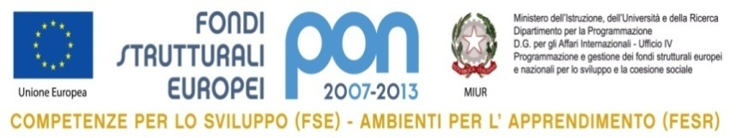


ISTITUTO COMPRENSIVO STATALE *VITTORIO DE SICA*

Distretto 33-Cod Mecc. NAIC87400E-Direzione Amm.va Tel-Fax 0817742411 -0810191226 -Succursale 0817742140 -

Codice Fiscale 80160310639Via De Carolis, 4 -80040 VOLLA(Napoli)

e_mail: naic87400e@istruzione.it – naic87400e@pec.istruzione.it - Sito Web : www.istitutocomprensivodesica.gov.it

Prot. n. 172 Volla, 25 / 01 /2016

OGGETTO: LETTERA DI INVITO PER L'AFFIDAMENTO DI ATTIVITA' DI DOCENZA A PERSONALE ESTERNO MADRELINGUA INGLESE PER ALUNNI DI SCUOLA SECONDARIA DI PRIMO GRADO - A.S. 2015/2016
- CIG : Z39183FA24

Rilevato che occorre provvedere all'indizione di una gara per I'affidamento di attività di docenza ad esperti madrelingua inglese in orario extracurriculare per le classi prime e seconde per l'anno scolastico 2015/2016;
Considerato che in questo istituto non e disponibile la figura professionale ed e pertanto necessario ricorrere a personale esterno;

vogliate farci pervenire brevi manu, in busta chiusa e sigillata con la dicitura "contiene preventivo", entro le ore 12,00 del 02/02/2016 la vostra migliore offerta relativa a :

costa orario esperto madrelingua inglese in orario curriculare per 30 ore destinate alle classi prime e seconde del nostro istituto in affiancamento del docente titolare di cattedra della lingua straniera corrispondente in orario extracurricolare.

Non saranno accettate domande inviate a mezzo fax e I'assenza di firma in calce alla domanda sarà motivo di esclusione.

Ai fini dell'ammissione alla procedura di gara le SS.LL. dovranno dichiarare formale impegno a fornire docenti madrelingua con i seguenti requisiti culturali e professionali:

• possesso di titolo di studio conseguito nel paese d'origine, equivalente ad un livello pari o superiore al C1;
• esperienza almeno triennale di attività di madrelingua svolte in scuole secondarie di 1°grado;
• esperienza di lavora come esaminatore presso centri autorizzati al rilascio di certificazioni linguistiche;
II soggetto che si aggiudicherà la gara si impegna ad occuparsi dell'intera organizzazione delle attività di madrelingua e degli eventuali esami di certificazione, interagendo con i docenti titolari di lingua inglese.

Le attività si svolgeranno nel periodo febbraio 2016 - maggio 2016 nella sede scolastica e nella fascia oraria pomeridiana secondo un calendario che sarà concordato con la scuola all'atto dell'assegnazione dell'incarico.

Si impegna inoltre ad effettuare un incontro con i docenti di lingua inglese, prima dell'inizio delle attività di madrelingua, per concordare in anticipo le attività da svolgere in ogni lezione e i relativi materiali didattici, che saranno forniti e distribuiti esclusivamente dall'ente aggiudicatario.

IL DIRIGENTE SCOLASTICO
Prof.ssa Sofia Montano
“Firma autografa omessa ai sensi dell’art. 3 del D. Lgs. n. 39/1993”.

